Путь к самовывозу от станции м. Марьина роща
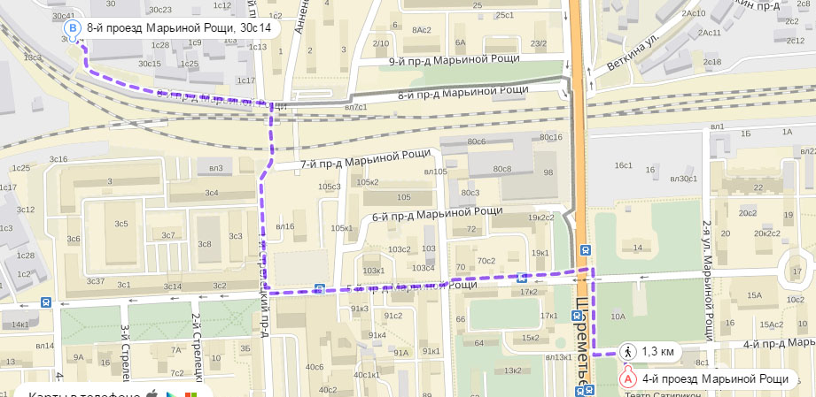

Общая схема пути к пункту выдачи заказов от станции метро Марьина роща.

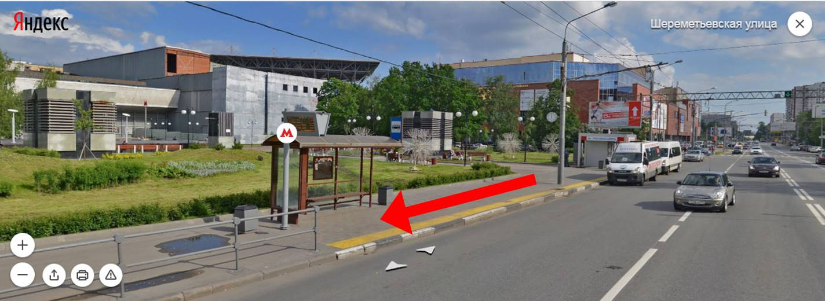

Выходите из метро в сторону ТРЦ «Райкин Плаза» и театра «Сатирикон».

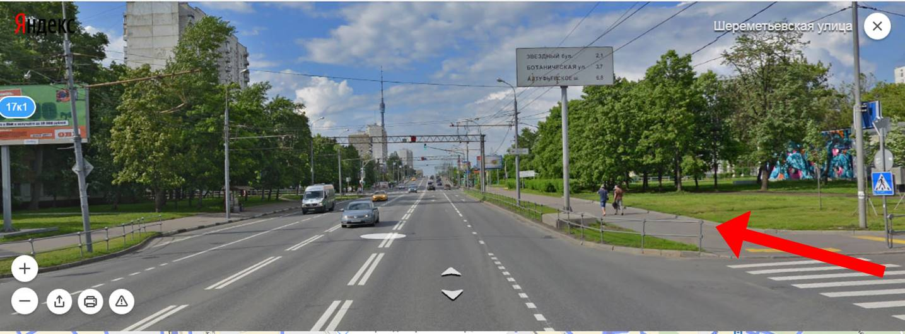

Двигайтесь прямо по Шереметьевской улице, как ориентир Останкинская телебашня.
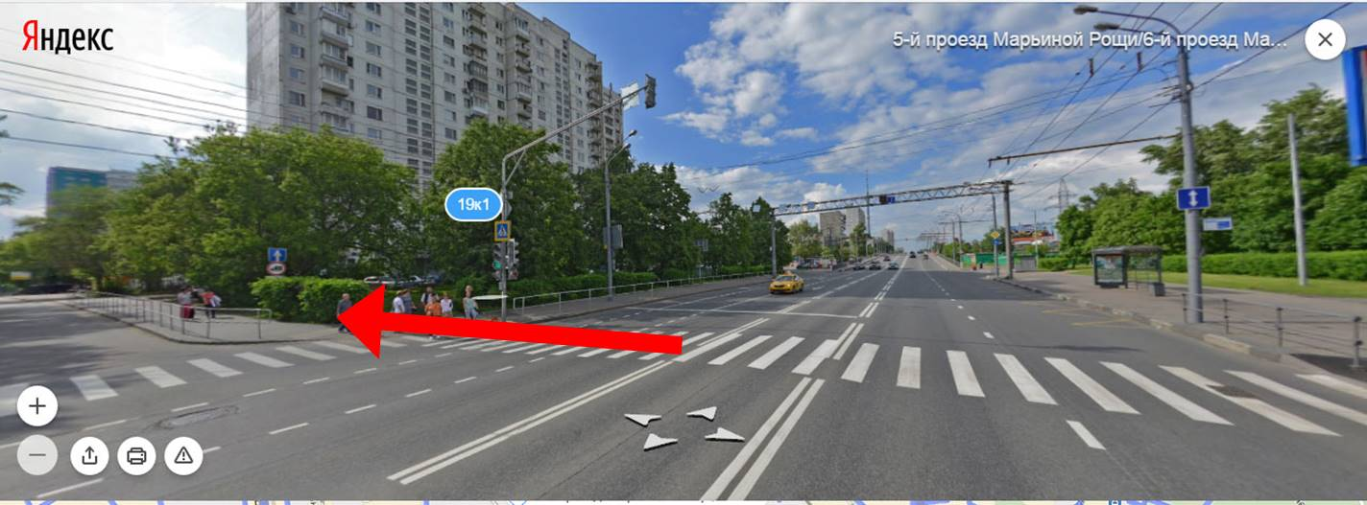

На первом регулируемом перекрестке (ул. Шереметьевская с 5-м проездом Марьиной рощи) поверните налево и перейдите дорогу. Дальше двигайтесь прямо, не сворачивая (мимо пройдете два перекрестка).

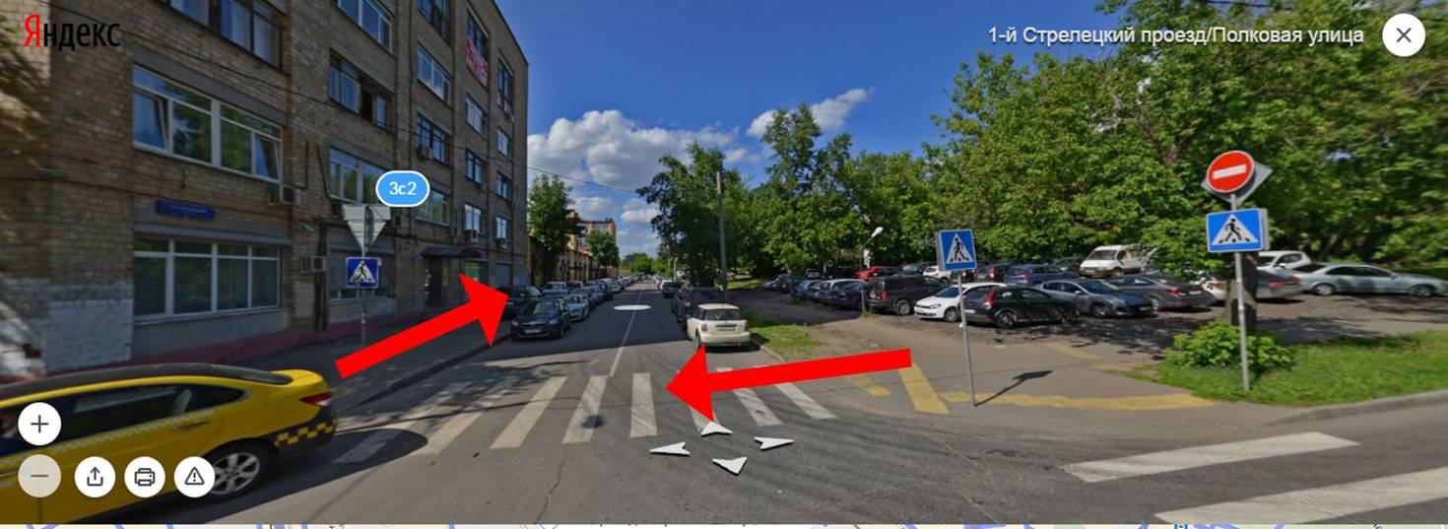

На пересечении 1-го Стрелецкого проезда и Полковой улицы перейдите дорогу и поверните направо. Двигайтесь прямо.

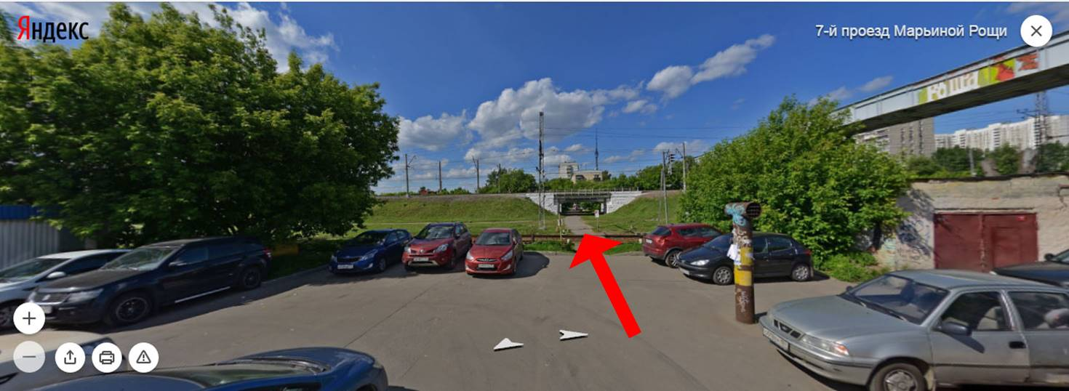

На пути встретите гаражи. Двигайтесь прямо и по небольшому тоннелю пройдете железнодорожные пути.

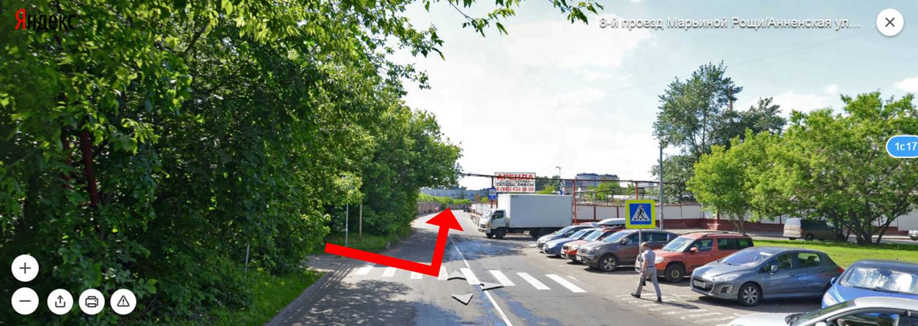

Пройдя тоннель, выйдете к дороге (8-й проезд Марьиной рощи) и сразу поверните налево. Идите прямо вдоль гаражей.
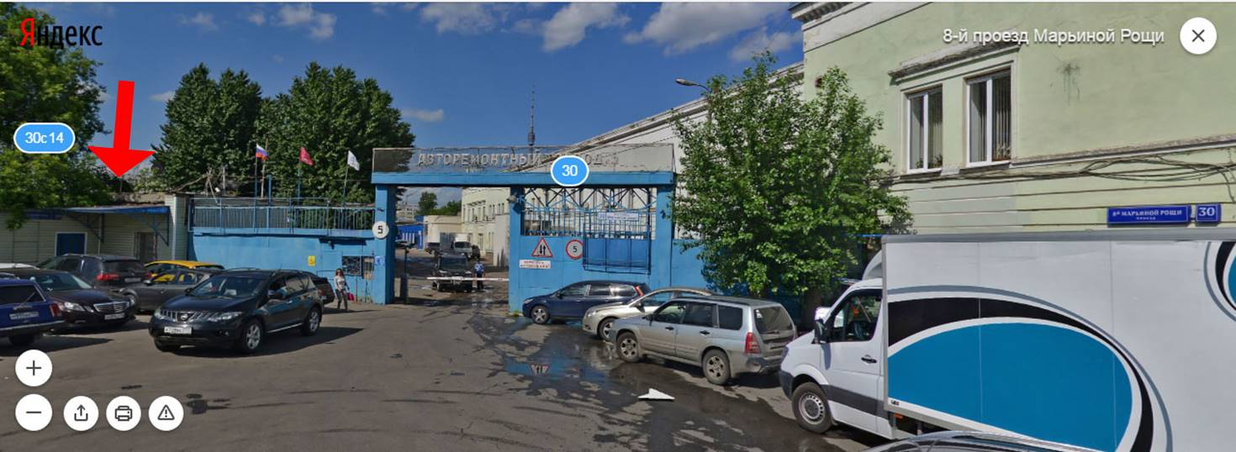

Вы пришли. Стрелкой указан КПП на территорию Авторемонтного завода. Зайдите туда и попросите гостевой пропуск к компании «Доставка Клаб».

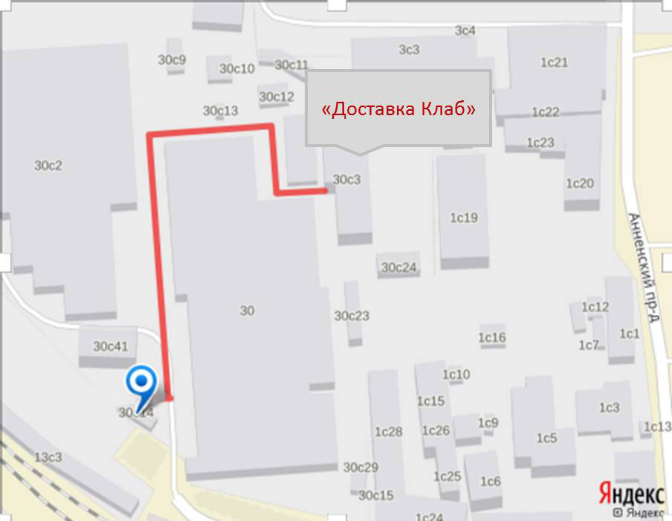
Схема движения по территории Авторемонтного завода от КПП к пункту выдачи заказов «Доставка Клаб».

